Факультет ИУ "Информатика и системы управления"

Кафедра ИУ-7 " Программное обеспечение ЭВМ и информационные технологии "

Отчет к лабораторной работе № 4

по курсу "Разработка мультисервисных приложений для мобильных операционных систем"

«Мобильное приложение Xamarin.Forms с функцией совершения телефонного звонка»

Выполнил:
студент группы ИУ7-88Б(В)

Проверил:
ассистент кафедры ИУ3

Цель работы

• Расширение возможностей приложения, созданного в лабораторной работе № 3. Добавление страницы истории номеров телефонных звонков.

Задание
- Создать страницу истории звонков CallHistoryPage
- В классе App создать статическое свойство PhoneNumbers для хранения номеров телефонов
- На главной странице приложения добавить кнопку для перехода на страницу CallHistoryPage
- В классе главной страницы MainPage добавить обработчик события нажатия на кнопку перехода к странице истории звонков
- В классе главной страницы MainPage доработать обработчик события нажатия на кнопку звонка, с целью внесения номеров в историю, а также включение кнопки перехода к странице истории телефонных номеров.

Сведения о характеристиках устройства
Лабораторная работа выполнялась на персональном компьютере со следующими характеристиками:
- Имя ОС Майкрософт Windows 10 Pro
- Версия 1909 Сборка ОС 18363.778
- Тип Компьютер на базе x64
- Процессор Intel(R) Core(TM) i7-4770 CPU @ 3.40GHz, ядер: 4, логических процессоров: 8
- Установленная оперативная память (RAM) 16 ГБ
- Эмулятор Android 8.1 API 27

Листинги программы
XAML разметка главной страницы.
<ContentPage xmlns="http://xamarin.com/schemas/2014/forms"
xmlns:x="http://schemas.microsoft.com/winfx/2009/xaml"
xmlns:d="http://xamarin.com/schemas/2014/forms/design"
xmlns:mc="http://schemas.openxmlformats.org/markup-compatibility/2006"
mc:Ignorable="d"
x:Class="Phoneword.MainPage">
<ContentPage.Padding>
<OnPlatform x:TypeArguments="Thickness">
<On Platform="iOS" Value="20, 40, 20, 20" />
<On Platform="Android, UWP" Value="20" />
</OnPlatform>
</ContentPage.Padding>
<StackLayout VerticalOptions="FillAndExpand"
HorizontalOptions="FillAndExpand"
Orientation="Vertical"
Spacing="15">
<Label Text="Enter a Phoneword:" />
<Entry x:Name="phoneNumberText" Text="1-855-XAMARIN" />
<Button x:Name="translateButon" Text="Translate" Clicked="OnTranslate"/>
<Button x:Name="callButton" Text="Call" IsEnabled="false" Clicked="OnCall" />
<Button x:Name="callHistoryButton" Text="Call History" IsEnabled="false"
Clicked="OnCallHistory" />
</StackLayout>
</ContentPage>

Класс главной страницы.
public partial class MainPage : ContentPage
{
private string _translatedNumber;

public MainPage()
{
InitializeComponent();
}

private void OnTranslate(object sender, EventArgs e)
{
_translatedNumber = PhonewordTranslator.ToNumber(phoneNumberText.Text);
if (!string.IsNullOrWhiteSpace(_translatedNumber))
{
callButton.IsEnabled = true;
callButton.Text = "Call " + _translatedNumber;
}
else
{
callButton.IsEnabled = false;
callButton.Text = "Call";
}
}

private async void OnCall(object sender, EventArgs e)
{
if (await this.DisplayAlert(
"Dial a Number",
"Would you like to call " + _translatedNumber + "?",
"Yes",
"No"))
{
var dialer = DependencyService.Get<IDialer>();
if (dialer != null)
{
App.PhoneNumbers.Add(_translatedNumber);
callHistoryButton.IsEnabled = true;
dialer.Dial(_translatedNumber);
}

}
}

private async void OnCallHistory(object sender, EventArgs e)
{
await Navigation.PushAsync(new CallHistoryPage());
}
}

XAML разметка страницы истории телефонных номеров.
<ContentPage xmlns="http://xamarin.com/schemas/2014/forms"
xmlns:local="clr-namespace:Phoneword;assembly=Phoneword"
xmlns:x="http://schemas.microsoft.com/winfx/2009/xaml"
x:Class="Phoneword.CallHistoryPage"
Title="Call History">
<ContentPage.Padding>
<OnPlatform x:TypeArguments="Thickness">
<On Platform="iOS" Value="20, 40, 20, 20" />
<On Platform="Android, UWP" Value="20" />
</OnPlatform>
</ContentPage.Padding>
<StackLayout>
<ListView ItemsSource="{x:Static local:App.PhoneNumbers}" />
</StackLayout>
</ContentPage>

Класс App.
public partial class App : Application
{
public static IList<string> PhoneNumbers { get; set; }

public App()
{
InitializeComponent();
PhoneNumbers = new List<string>();
MainPage = new NavigationPage(new MainPage());

}

protected override void OnStart()
{
}

protected override void OnSleep()
{
}

protected override void OnResume()
{
}
}

Скриншоты с результатами выполнения программы

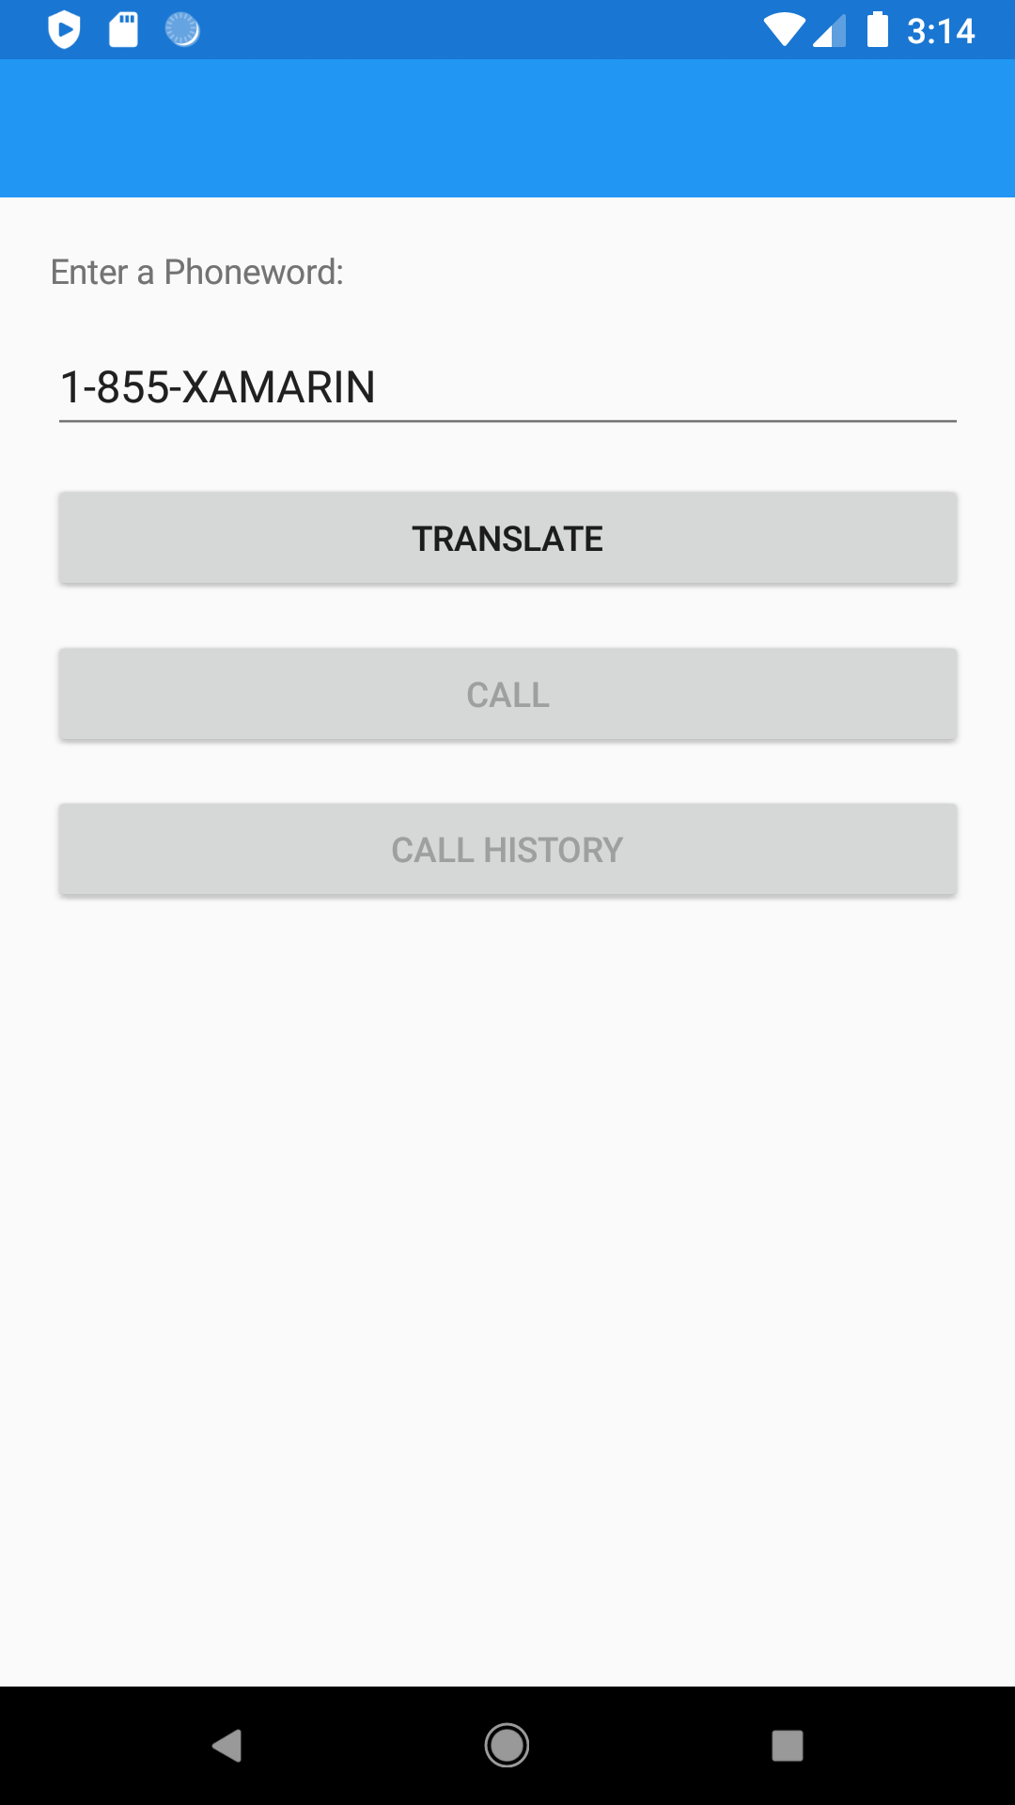

Рисунок 1. Вид главной страницы после запуска приложения

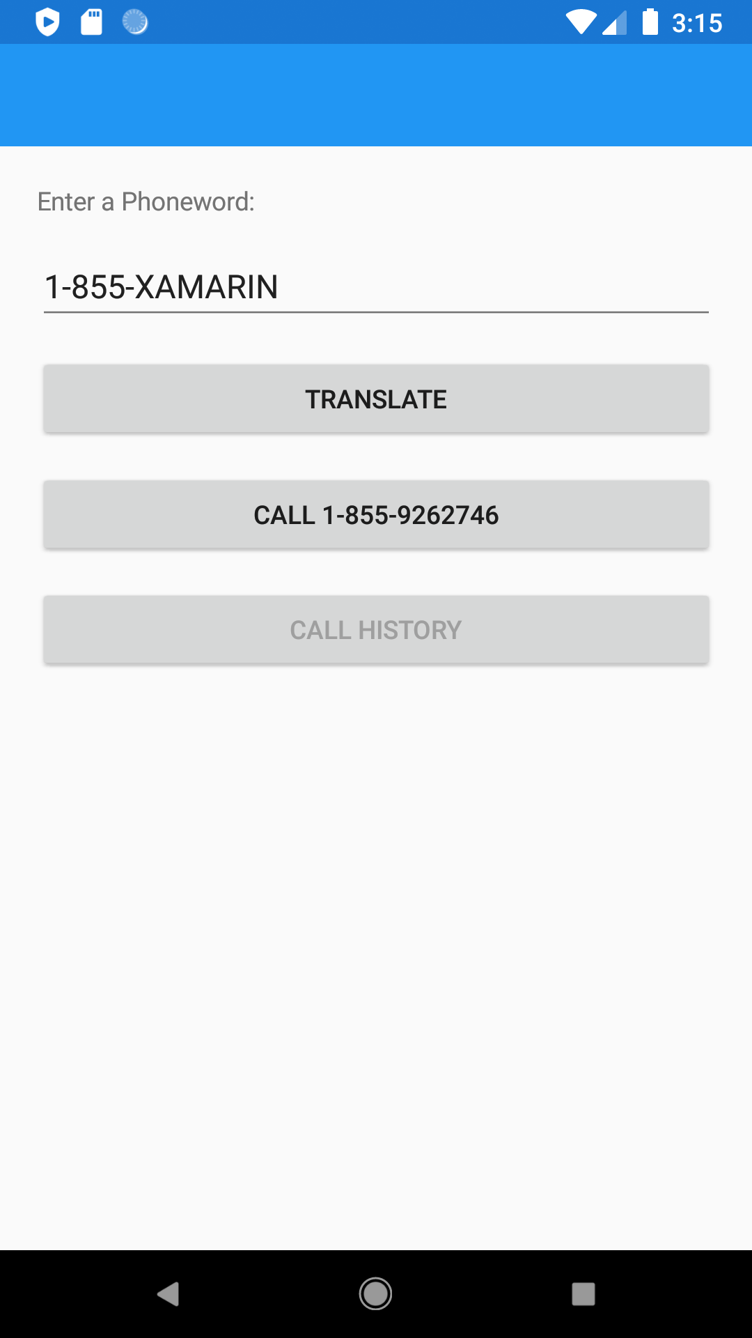

Рисунок 2. Вид после нажатия на кнопку Translate

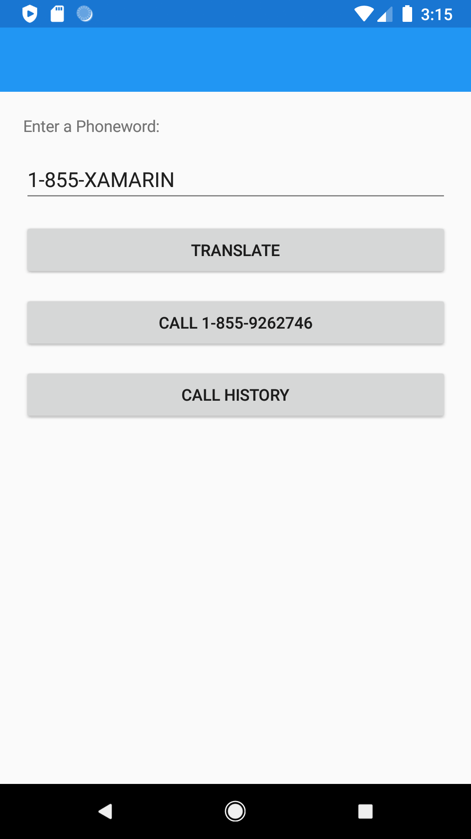

Рисунок 3. Вид после совершения звонка

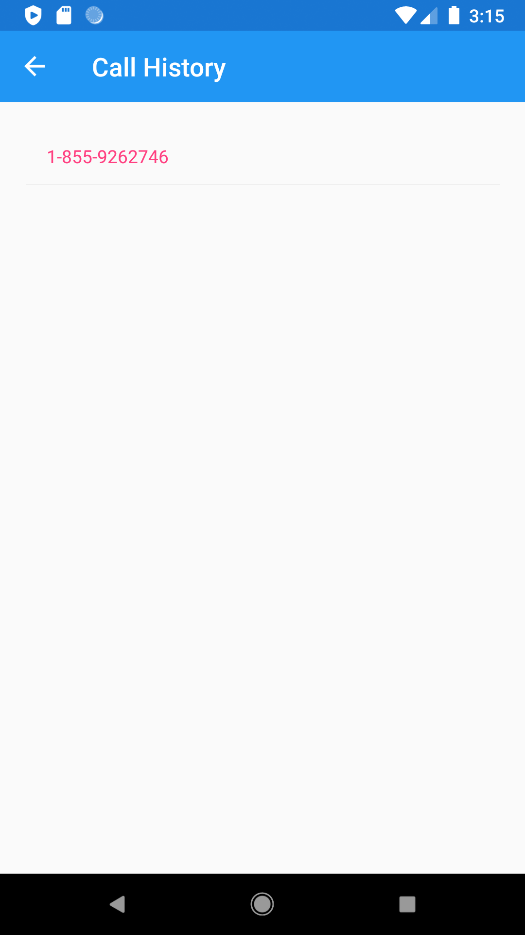

Рисунок 4. Вид страницы истории телефонных номеров

Выводы
В данной лабораторной работе было проведено расширение функциональности у ранее созданного приложения Phoneword.
- Класс App можно расширять с помощью публичных свойств, которые становятся доступны как ресурсы во всех классах приложения.
- Для реализации навигации по страницам приложения необходимо использовать свойство MainPage класса App и специальный класс страницы NavigationPage.
- Переход на следующую страницу осуществляется с помощью вызова метода PushAsync() с передачей в качестве параметра экземпляра класса необходимой страницы.

Программа размещена по адресу: …

